ESTUDIANTE ISRAEL RODRIGUEZ MORENO

DEINSI  Emmanuel Torres Servín

montar proyecto en laravel

Para montar algún proyecto de laravel en su servidor local primero se deberá descargar el repositorio en donde se encuentre hospedado el proyecto:

git clone “link del repositorio”

Una vez clonado el proyecto se deberá abrir el ide donde se trabajara con el mismo (En este caso se abrirá Visual Studio Code)

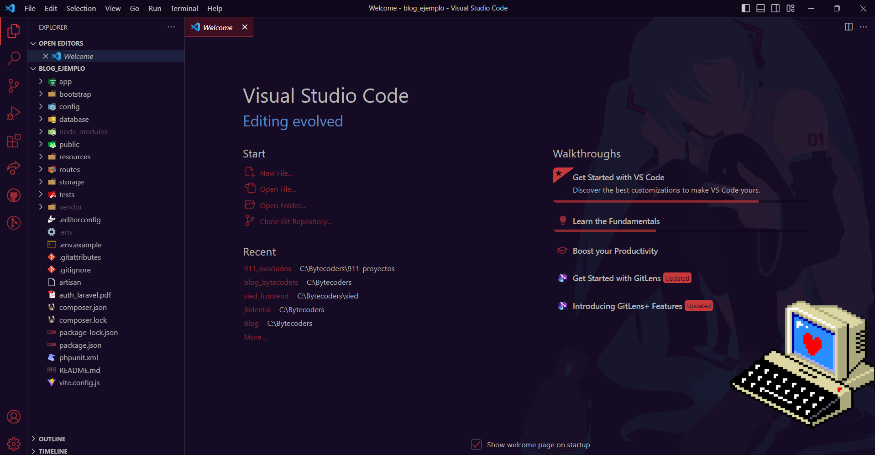

Despues se deberá abrir la terminal del proyecto con el comando:

Ctr + ñ

Una vez teniendo la terminal abierta se deberá agregar y ejecutar el siguiente comando:

composer install

Imagen de referencia:

Este comenzara a descargar todos los paquetes y dependencias del proyecto su tiempo de descarga llega a variar dependiendo del equipo y el internet

Una vez finalizado todo el proceso se deberá buscar un documento que se nombre “.env” en cuyo caso que no se encuentre se copeara el que dice .”env.example” y se pegara ahí mismo haciendo que después edites el nombre de ese archivo renombrándolo a “.env”.

Una vez teniendo el documento “.env” se abrirá y en la parte que dice “DB_DATABASE” se colocara el nombre de la base de datos que se va enlazar con el proyecto

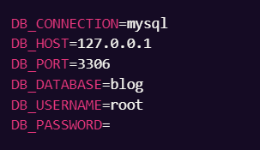

Ahora si bien se deberá volver a abrir la terminal y se colocara el siguiente comando para poder terminar de montar el proyecto

php artisan key:generate

Se podrá observar la llave generada en el “.env”:

Una vez teniendo la llave generada se podrá correr el proyecto con el comando:

php artisan serve

Para finalizar se deberá copear la ruta que viene dentro de los corchetes y pegar dentro de la barra de navegación:

Mostrando así el proyecto montado en el servidor local:

